关于申报2006/2007年度新专业的通知
各系部：
根据省教育厅“辽教发[2006]102号”文件精神，结合我校实际，请欲申报新专业的系部认真做好申报工作，填写附表要求内容，并将申报材料于9月18日-9月19日上报教务处，具体要求见下面附件和附表。
附件:
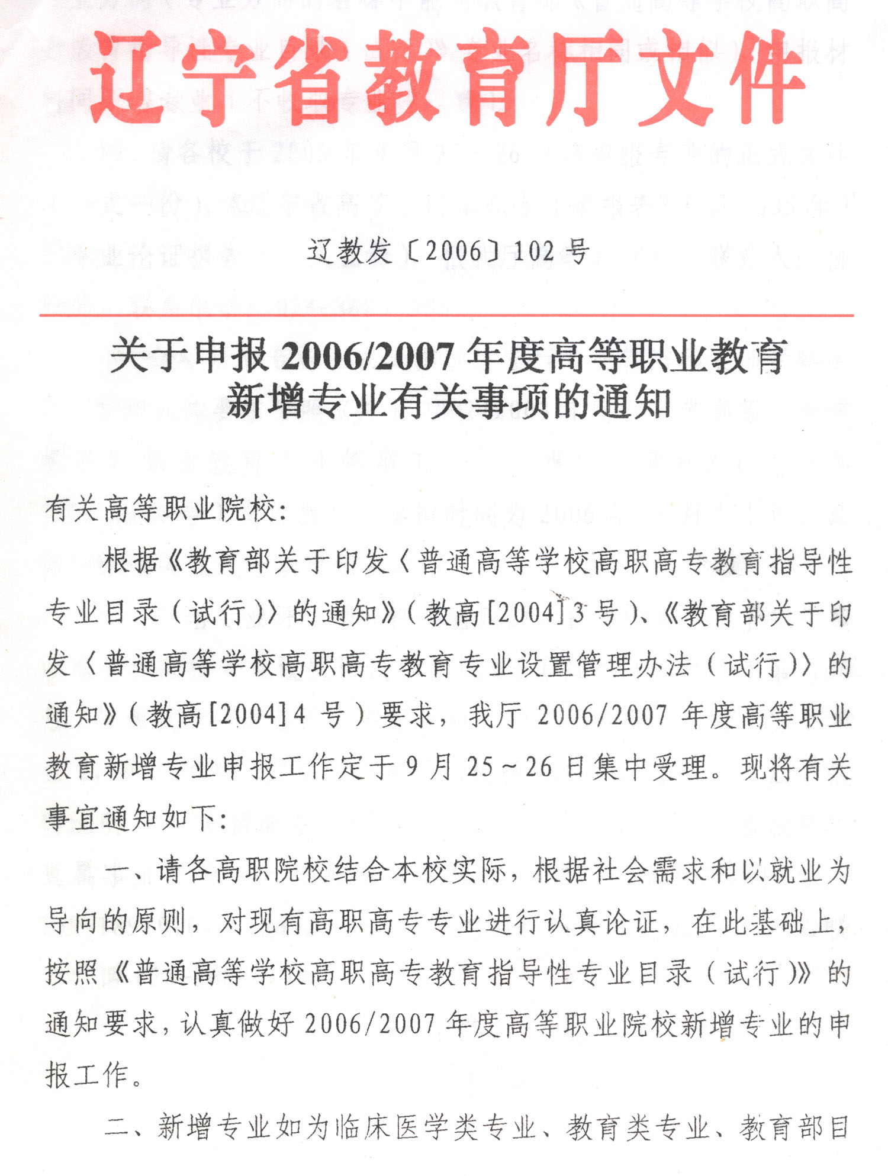
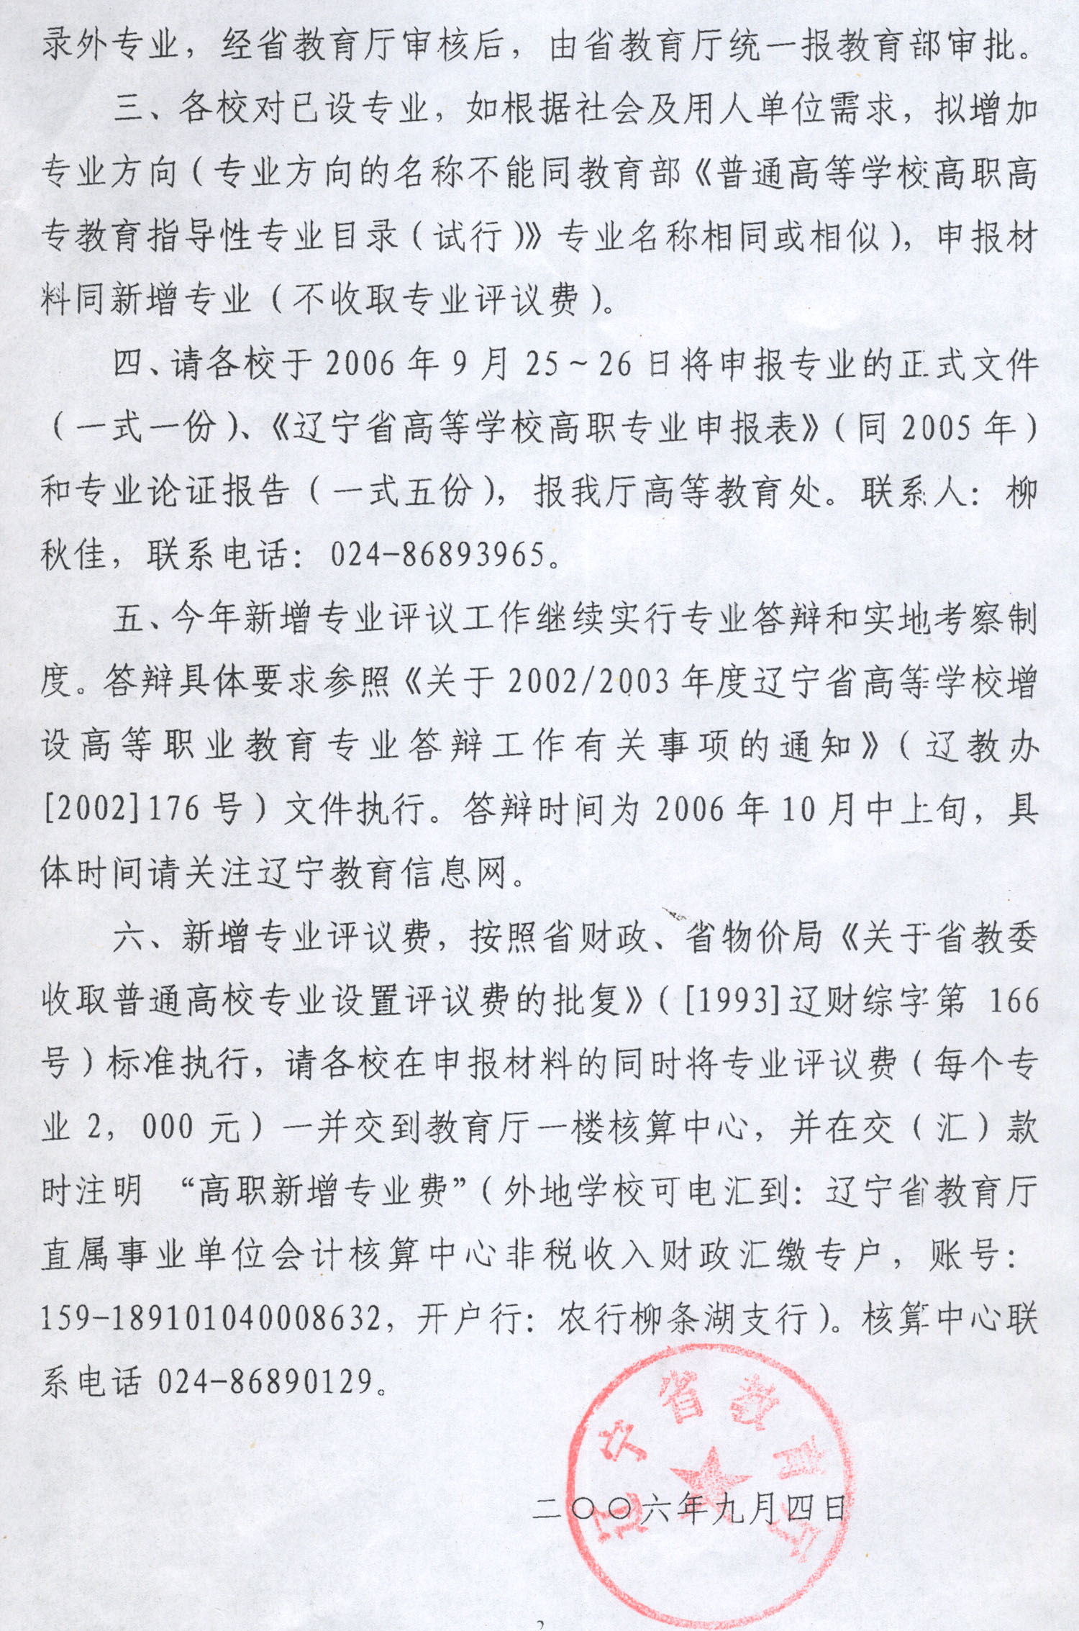
附表: 高职专业申报表

